Presseinformation
Oplev nye AXOR og hansgrohe-produkter i Stockholm 10.-13. april
Hansgrohe præsenterer brusere og armaturer på fagmessen Nordbygg
Stockholm, april 2018. Nordbygg er Nordens største byggerimesse, og den afholdes i Stockholm hvert andet år. Her deltager ca. 900 udstillere fra over 30 lande, og du kan naturligvis også møde AXOR og hansgrohe, de to mærker under Hansgrohe Group. Fra 10.-13. april 2018 finder du nye produkter, grønne teknologier og oplagte projektløsninger i Stockholmsmässans hal A, stand A25:21.
hansgrohe: Nyheder til hele badeværelset
Premiummærket hansgrohe præsenterer både nye vandhaner og brusere på den svenske messe. De kvadratiske hansgrohe Raindance E brusere byder på markant design til badet og giver samtidig stor bruserglæde med bløde, fyldige dråber. Det er oplagt at kombinere dem med armaturserien hansgrohe Metropol, der med et kantet designsprog viderefører stilen til håndvasken. Blandt hansgrohe-nyhederne findes også den nye brusetermostat hansgrohe ShowerTablet med glasfront og hyldeplads.
AXOR: Enestående stråletype og armaturer i det gyldne snit
PowderRain er navnet på den helt nye stråletype i en række brusere fra AXOR, der ligeledes præsenteres på Nordbygg. Vandet indhyller hele kroppen i mikrofine dråber, der lægger sig på huden i stedet for at prelle af. Det giver en enestående vandoplevelse, der kan føles på egen hud på messestanden. I tillæg præsenterer AXOR to nye armaturkollektioner. AXOR Uno er en række vandhaner i cylindrisk design og i proportioner efter det gyldne snit. Tre forskellige grebsvarianter og valget mellem overfladerne krom, børstet nikkel og poleret messing gør det let at opfylde individuelle ønsker. Kollektionen AXOR Montreux er en hyldest til tidligere tiders armaturer med porcelænsindsatser og fine detaljer. Armaturerne passer både til badeværelset i nostalgisk stil og til moderne designbadeværelser, hvor de stringente linjer skal brydes.
Om Hansgrohe Group
Hansgrohe Group med hovedsæde i Schiltach/Baden-Württemberg, Sydtyskland, er med sine mærker AXOR og hansgrohe en førende virksomhed på kvalitet, innovation og design i bad- og køkkenbranchen. Med sine armaturer, brusere og brusesystemer giver Hansgrohe Group vandet form og funktion. Virksomhedens 117-årige historie præges af opfindelser, såsom den første håndbruser med forskellige stråletyper, det første køkkenarmatur med udtrækstud og endda den første justérbare bruserstang. Med over 16.000 aktive beskyttede rettigheder står Hansgrohe Group for kvalitetsprodukter med lang levetid.
34 datterselskaber, 21 salgskontorer og kunder i over 140 lande gør virksomheden til en pålidelig partner over hele verden. Hansgrohe Group, dens mærker og dens produkter er præmieret med talrige udmærkelser, herunder over 500 designpriser siden 1974. Den bæredygtige produktion af vand- og energibesparende produkter er central for virksomhedens aktiviteter, og produkterne anvendes i projekter verden over – f.eks. luksuskrydstogtskibet Queen Mary 2, verdens højeste bygning Burj Khalifa og kronprinsparrets gemakker på Amalienborg. Den høje kvalitetsstandard sikres med produktion på Hansgrohe Groups fem egne fabrikker i Tyskland, Frankrig, USA og Kina. I 2017 omsatte Hansgrohe Group for 1,077 mia. euro (8,02 mia. kr.), og virksomheden beskæftiger over 5.000 medarbejdere på verdensplan, heraf ca. 60 procent i Tyskland.
 |  | Læs mere om Hansgrohe SE og mærkerne AXOR og hansgrohe på:  www.facebook.com/axor.design  www.facebook.com/hansgrohe  www.twitter.com/hansgrohe_pr

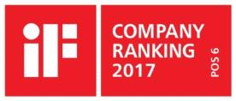 | Sanitetsbranchens designleder  I den aktuelle Ranking fra det Internationale Forum Design (iF) af de bedste virksomheder i verden når det handler om design, ligger Hansgrohe SE på en 6. plads ud af ca. 2.000 virksomheder. Med 1.040 point overhaler armatur- og bruserspecialisten fra Schiltach endda virksomheder som Audi, BMW og Apple og topper endnu en gang design-hitlisten for sanitetsbranchen.  www.hansgrohe.dk/design

Yderligere information: | Hansgrohe A/S  Marketingafdelingen, Merete Lykke Jensen  Tlf. 86 28 74 00  marketing@hansgrohe.dk  www.hansgrohe.dk

Billedoversigt
Hansgrohe præsenterer brusere og armaturer på fagmessen Nordbygg
Download billeder i høj opløsning: www.mynewsdesk.com/dk/hansgrohe

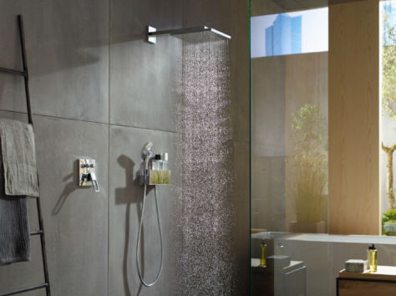 | 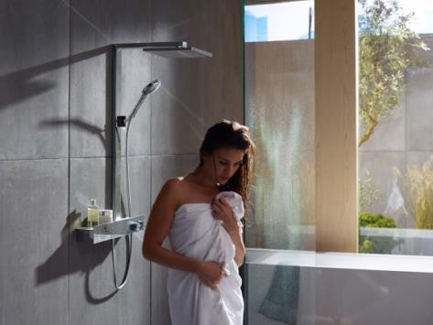
hansgroheRaindanceE_OverheadShower_Ambience01 | hansgroheRaindanceE_Showerpipe_People01
De kvadratiske hansgrohe Raindance E brusere byder på markant design til badet og giver samtidig stor bruserglæde med bløde, fyldige dråber.

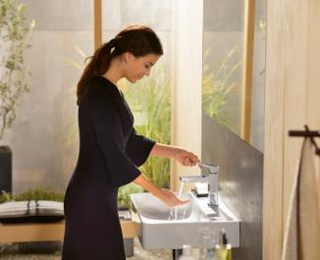 | 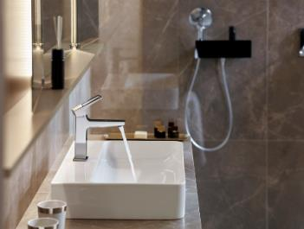
hansgroheMetropol_People03 | hansgroheMetropol_AmbienceHotel01
Det er oplagt at kombinere Raindance E bruserne med armaturserien hansgrohe Metropol, der med et kantet designsprog viderefører stilen til håndvasken.

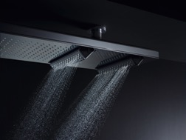 | 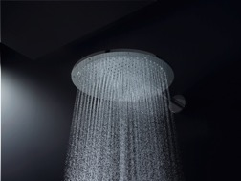
AXOR_ShowerHeaven 1200_Detail_Water | AXOR_Showers 350_Detail
PowderRain er navnet på den helt nye stråletype i en række brusere fra AXOR, der ligeledes præsenteres på Nordbygg. Vandet indhyller hele kroppen i mikrofine dråber, der lægger sig på huden i stedet for at prelle af. Det giver en enestående vandoplevelse, der kan opleves på egen hud på messestanden.

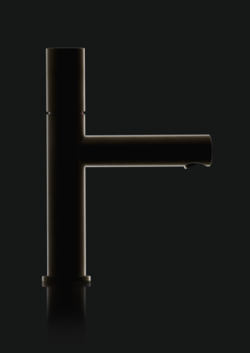 | 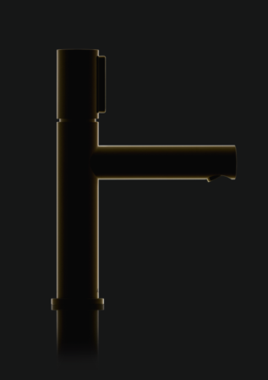 | 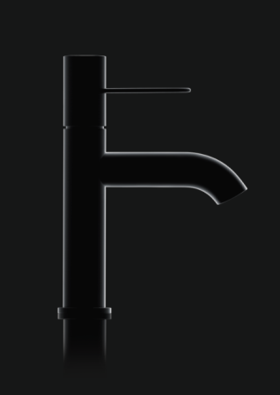
AXOR_Uno_Zero_Black-on-Black Shot | AXOR_Uno_Select_Black-on-Black Shot | AXOR_Uno_Lever Handle_Black-on-Black Shot
AXOR Uno er en række vandhaner i cylindrisk design og i proportioner efter det gyldne snit. Tre forskellige grebsvarianter og valget mellem overfladerne krom, børstet nikkel og poleret messing gør det let at opfylde individuelle ønsker.

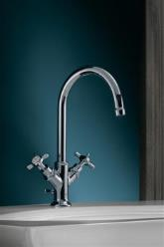 | 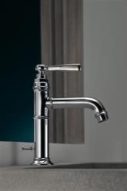 | 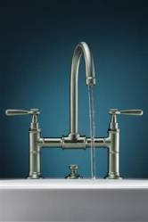 | 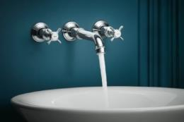
AXOR_Montreux_Washbasin_Cross_Handles | AXOR_Montreux_Washbasin_Lever_Handles | AXOR_Montreux_Washbasin_3HoleBridge | AXOR_Montreux_Washbasin_3HoleCrossHandles
Copyright: Kuhnle & Knoedler for AXOR/ Hansgrohe SE
Kollektionen AXOR Montreux er en hyldest til tidligere tiders armaturer med porcelænsindsatser og fine detaljer. Armaturerne passer både til badeværelset i nostalgisk stil og til moderne designbadeværelser, hvor de stringente linjer skal brydes.

Copyright: Vi skal gøre opmærksom på, at vi har begrænset brugsret til disse billeder. Alle yderligere rettigheder tilhører den respektive fotograf. Billeder, som Hansgrohe SE har copyright på, må kun anvendes honorarfrit, hvis de entydigt og udtrykkeligt tjener præsentation eller markedsføring af ydelser, produkter eller projekter tilhørende virksomheden Hansgrohe SE og/eller et af virksomhedens mærker (hansgrohe, AXOR). Alle andre billeder må kun benyttes i direkte sammenhæng med den pressemeddelelse, de hører til. Ønskes billederne brugt i anden sammenhæng, kræves den respektive rettighedsindehavers godkendelse og godtgørelse efter aftale med denne.

